Materia: Taller de Huerta, 1º I, grupo B
Profesor: Urso, Romina- romiur@hotmail.com
Fecha de Entrega: 14/04/2020

Hola Chicos, espero que estén bien, que se estén cuidando. Acá les mando un par de actividades más, sencillas. Principalmente para que vayan reconociendo la forma de trabajo en una huerta. Quiero que me presenten lo anterior más esto el martes 14 de abril, en caso que se retomen las clases me lo dan en la escuela y sino vía mail.
Muchos Saludos!!

Preparación del terreno para la siembra:
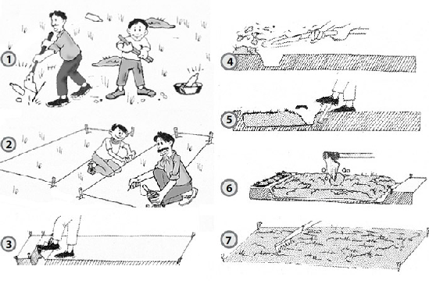

Actividades:
- Según las imágenes y lo que hicimos en el campo didáctico la última vez, ¿Cuáles son los pasos para sembrar?
- Nombrar Herramientas que se utilizan en la huerta

